**W5500EVB通过上位机配置+固件升级例程**

**关键词：W5500EVB通过上位机配置+固件升级例程  W5500  WIZnet**

设备的固件经常会有更新版本的情况，因此有很多实现固件更新的方法；下面简单介绍一种通过上位机配置的方式完成固件更新。该例程分boot和APP两部分，boot主要是引导程序进入APP区；APP代码实现甄别、比较固件版本号和固件更新的功能。

具体操作步骤如下：

1. 修改boot代码中的网络配置信息使W5500的IP地址跟电脑在同一个网段，编译并下载到W5500EVB开发板打开串口工具，串口打印信息如图1。

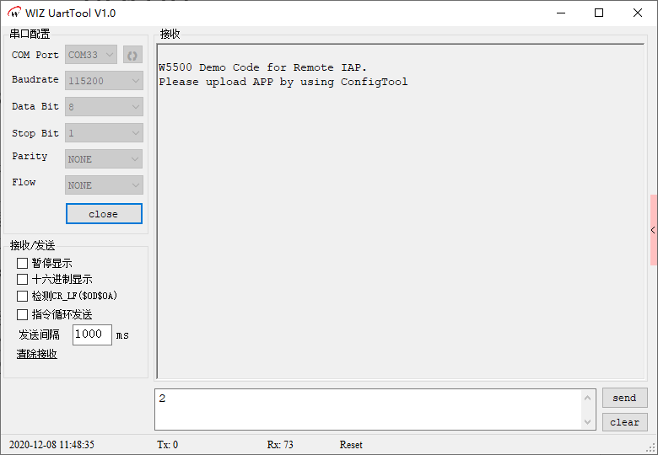

图1

1. 打开W5500EVB_APP文件，修改代码中的网络配置信息，使W5500EVB的IP地址与电脑IP在同一网段，编译APP代码生成W5500EVB_APP.bin文件，
2. 打开上位机工具（ConfigTool_Nuri.exe）搜索设备并下载编译的W5500EVB_APP.bin文件。如图2。

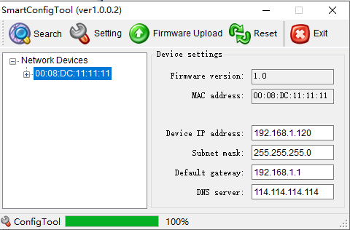

图2

4.此时串口打印消息如图3。

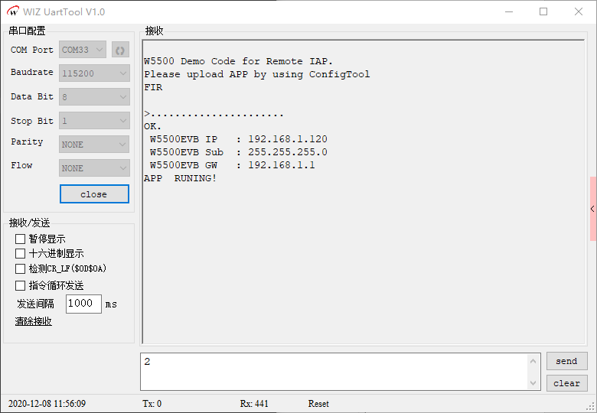

图3

5.也可以在上位机修改配置信息，点击setting（图4），串口打印消息如图5

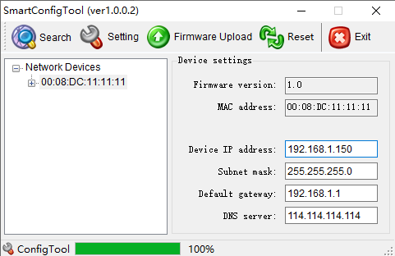

图4

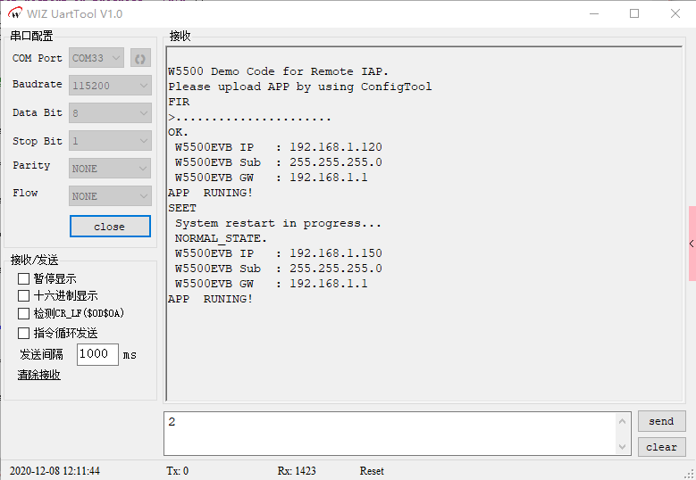

图5